附表二十八
最近年度及截至年報刊印止子公司持有或處分本行股票情形
單位：新臺幣千元；股；%
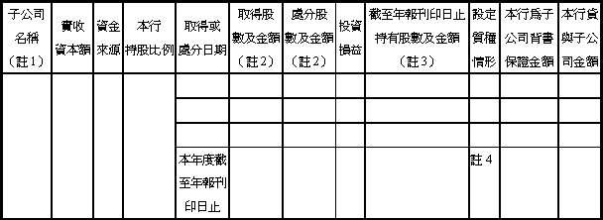
註1：請依子公司別分別列示。
註2：所稱金額係指實際取得或處分金額。
註3：持有及處分情形應分別列示。
註4：並說明其對本行經營結果及財務狀況之影響。

